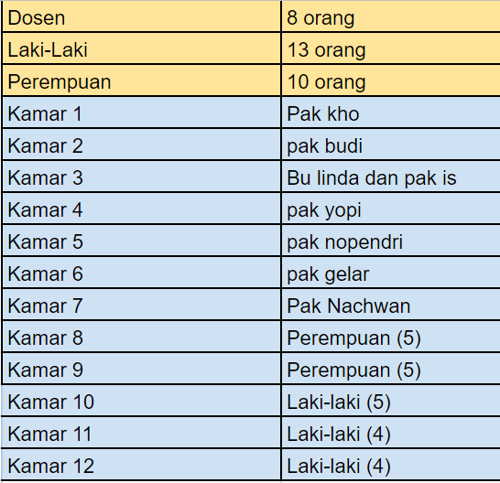

KAMAR 1

* Pak Khoirul dan keluarga

KAMAR 2

* Pak Budi dan keluarga

KAMAR 3

* Bu Linda dan Pak Iswahyudi

KAMAR 4

* Pak Maryopi dan keluarga

KAMAR 5

* Pak Nopendri dan keluarga

KAMAR 6

* Pak Gelar dan keluarga

KAMAR 7

* Pak Nachwan

KAMAR 8

* Mba Hanin
* Mba Fiona
* Mba Citra
* Ka ecy
* Ka Melinda

KAMAR 9

* Mita
* Rofi
* Nadaina
* Nancy
* Ka Lia

KAMAR 10

* Bang Goki
* Rafly
* Bang Angga
* Bang Nicol

KAMAR 11

* Bang Dyan
* Bang Robin
* Bang Imansyah
* Bang Yosua

KAMAR 12

* Bang Dio
* Bang Nando
* Bang Firly
* Bang Mufqi
* Bang Faiq